**2022-2023学年廊坊市安次区七年级（下）期末数学试卷**

**一、选择题（本大题共16个小题.1～10小题每题3分，11～16小题每题2分，共42分.在每小题给出的四个选项中，只有一项是符合题目要求的）**

1．和平鸽是和平、友谊、团结和圣洁的象征，如图，通过平移“和平鸽”可以得到的图形是（　　）



A． B．

C． D．

2．下列实数中，无理数是（　　）

A．0 B． $\sqrt{2}$ C．2023 D． $\sqrt{16}$

3．下列各点中，位于第四象限的点是（　　）

A．（4，5） B．（﹣4，5） C．（4，﹣5） D．（﹣4，﹣5）

4．16的算术平方根为（　　）

A．±4 B．4 C．2 D．±2

5．下列式子属于不等式的有（　　）

①4*a*+1≤﹣3；

②2*y*≠5；

③*m*+3；

④ $\frac{2}{5}a−b=6$；

⑤2＞﹣5.

A．1个 B．2个 C．3个 D．4个

6．下列方程组中是二元一次方程组的是（　　）

A． $\left\{\begin{matrix}4x−3y=6 \\ 2y−3z=1\end{matrix}\right.$ B． $\left\{\begin{matrix}4x=5 \\ 3y−4x=2\end{matrix}\right.$

C． $\left\{\begin{matrix}4xy=6 \\ 3x+2y=3\end{matrix}\right.$ D． $\left\{\begin{matrix}\frac{2}{x}+3y=3 \\ 2y+x=5\end{matrix}\right.$

7．如图是植物园的部分平面示意图，为准确表示地理位置，可以建立平面直角坐标系，用坐标表示地理位置，若薰衣草园的坐标是（2，4），松树园的坐标是（﹣2，﹣1），则郁金香园的坐标为（　　）

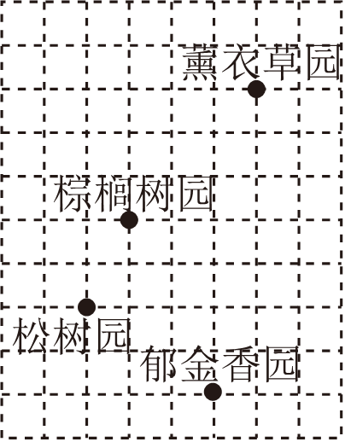

A．（1，3） B．（﹣1，3） C．（1，﹣3） D．（﹣1，﹣3）

8．传统文化风筝是由中国古代劳动人民发明于东周春秋时期的产物，其材质在不断改进之后，坊间开始用纸做风筝，称为“纸鸢”．如图所示的纸鸢骨架中，与∠3构成同旁内角的是（　　）

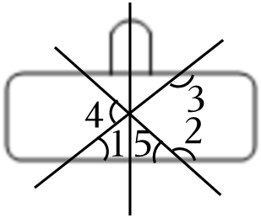

A．∠1 B．∠2 C．∠4 D．∠5

9．若*m*＜*n*，则下列不等式正确的是（　　）

A．*m*+5＞*n*+5 B．*mt*＜*nt* C．*m*﹣6＜*n*﹣6 D． $\frac{m}{2}＞\frac{n}{2}$

10．下列运算正确的是（　　）

A． $\sqrt[3]{−64}=$ 4 B． $\sqrt{(−5)^{2}}=5$ C． $−\sqrt{−16}=4$ D． $−\sqrt[3]{27}=$ 3

11．将90个数据分成6组，第一组到第四组的频数分别为16，13，12，14，第五组的频数占比为20%，则第六组的频数为（　　）

A．15 B．16 C．17 D．18

12．下列命题是假命题的是（　　）

A．如果∠1＝∠2，∠2＝∠3，那么∠1＝∠3

B．对顶角相等

C．如果一个数能被6整除，那么它肯定也能被3整除

D．内错角相等

13．不等式6﹣3*x*≤1﹣2*x*的解集在数轴上表示正确的是（　　）

A．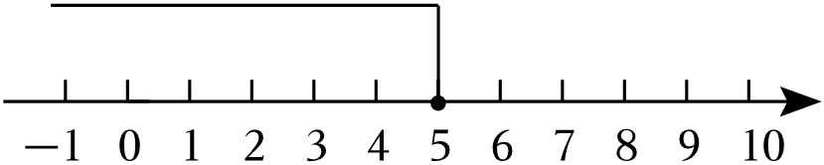

B．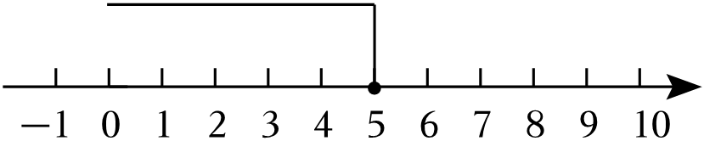

C．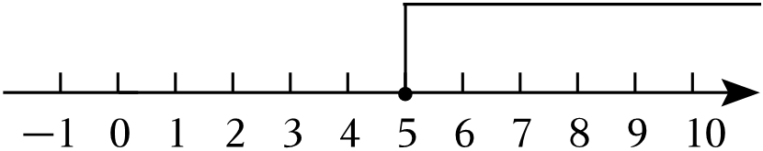

D．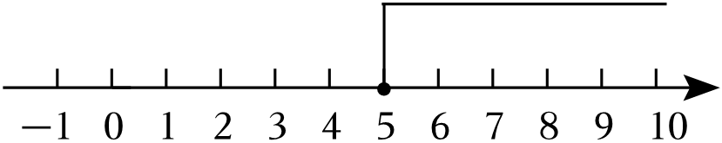

14．方程组 $\left\{\begin{matrix}x−y=−2 \\ 3x+y=14\end{matrix}\right.$ 的解为（　　）

A． $\left\{\begin{matrix}x=3 \\ y=−5\end{matrix}\right.$ B． $\left\{\begin{matrix}x=3 \\ y=5\end{matrix}\right.$ C． $\left\{\begin{matrix}x=5 \\ y=3\end{matrix}\right.$ D． $\left\{\begin{matrix}x=5 \\ y=−3\end{matrix}\right.$

15．如图，下列说法错误的是（　　）

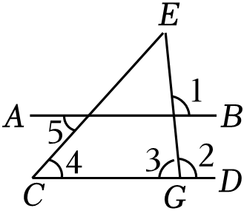

A．若∠1＝∠2，则*AB*∥*CD*

B．若∠1+∠3＝180°，则*AB*∥*CD*

C．若∠3＝∠5，则*AB*∥*CD*

D．若∠4＝∠5，则*AB*∥*CD*

16．《九章算术》中记载：“今有共买牛，人出六，不足四十；人出八，余四；问人数、牛价各几何？”其大意是：今有人合伙买牛，若每人出6钱，还差40钱；若每人出8钱，多余4钱，问合伙人数、牛价各是多少？设合伙人数为*x*人，牛价为*y*钱，根据题意，可列方程组为（　　）

A． $\left\{\begin{matrix}y=6x+40 \\ y=8x+4\end{matrix}\right.$ B． $\left\{\begin{matrix}y=6x+40 \\ y=8x−4\end{matrix}\right.$

C． $\left\{\begin{matrix}y=6x−40 \\ y=8x+4\end{matrix}\right.$ D． $\left\{\begin{matrix}y=6x−40 \\ y=8x−4\end{matrix}\right.$

**二、填空题（本大题共3个小题，17、18小题每空2分，19题每空1分，共9分）**

17．已知一个正数的平方根为6﹣2*x*和4，则*x*＝　 　．

18．如图，直线*AB*，*CD*相交于点*O*，*EO*⊥*AB*，垂足为*O*，∠*EOC*＝35°，则∠*BOD*的度数为 　 　，∠*AOD*的度数为 　 　．

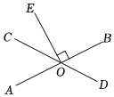

19．如图1，将支架平面镜*AB*放置在水平桌面*MN*上，激光笔*PD*与水平天花板*EF*的夹角（∠*EPG*）为30°，激光笔发出的入射光线*DG*射到*AB*上后，反射光线*GH*与*EF*形成∠*PHG*，由光的反射定律可知，*DG*，*GH*与*AB*的垂线*GK*所形成的夹角始终相等，即∠1＝∠2．

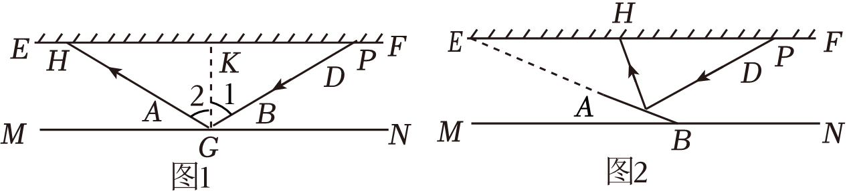

（1）∠*GHF*的度数为 　 　；

（2）如图2，点*B*固定不动，调节支架平面镜*AB*，调节角为∠*ABM*．

①若∠*ABM*＝30°，则∠*PHG*的度数为 　 　；

②若反射光线*GH*恰好与*EF*平行，则∠*ABM*的度数为 　 　．

**三、解答题（本大题共7个小题，共69分.解答应写出文字说明、证明过程或演算步骤）**

20．（6分）计算：

（1）（﹣2）2（）3；

（2）（）2||．

21．（9分）（1）解方程组： $\left\{\begin{matrix}x+2y=3 \\ 3x−2y=5\end{matrix}\right.$；

（2）*x*取哪些整数值时，不等式5*x*+2＞3（*x*﹣1）与 $\frac{1}{2}x−1≤7−\frac{3}{2}x$ 都成立？

22．（9分）二十四节气是我国历法中表示自然节律变化以及确立“十二月建”的特定节令，能准确反映自然节律变化，蕴含着悠久的文化内涵和历史积淀，被国际气象学界誉为“中国的第五大发明”．某中学在七年级共2000名学生中开展“中国二十四节气”知识竞赛所获得的成绩（单位：分）中，随机抽取了一部分进行收集、整理，绘制成如下的频数分布表和频数分布直方图．已知成绩在80≤*x*＜90这一组的成绩为：80，80，83，83，83，85，85，87，87，88，88，89．

|  |  |  |
| --- | --- | --- |
| 成绩分组 | 频数 | 百分比 |
| 50≤*x*＜60 | 1 | 2% |
| 60≤*x*＜70 | 9 | 18% |
| 70≤*x*＜80 | *a* | 36% |
| 80≤*x*＜90 | 12 | *b* |
| 90≤*x*≤100 | 10 | 20% |

根据以上信息，回答下列问题：

（1）本次抽样调查的样本容量为 　 　，表中*a*＝　 　，*b*＝　 　；

（2）请补全频数分布直方图；

（3）若89分及以上为优秀，估计本次测试七年级有多少名同学的成绩是优秀？

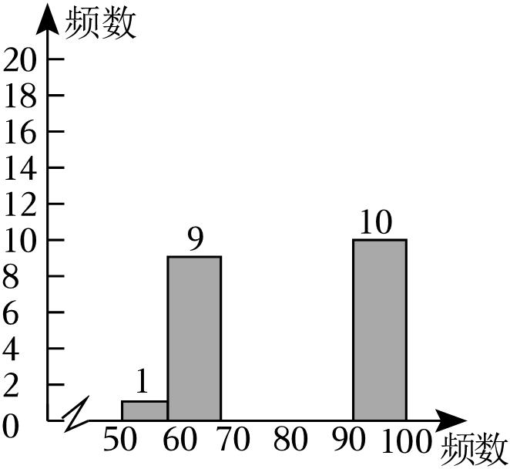

23．（10分）如图，点*C*，*D*在直线*AB*上，∠*ACE*+∠*BDF*＝180°，*EF*∥*AB*．

（1）将下面对“*CE*∥*DF*”的证明过程补充完整；

证明：∵∠*ACE*+∠*BDF*＝180°，∠*ACE*+　 　＝180°（ 　 　），

∴∠*BDF*＝　 　（补角的性质），

∴*CE*∥*DF*（ 　 　）．

（2）作∠*DFE*的平分线*FG*交*AB*于点*G*，过点*F*作*FM*⊥*FG*交*CE*的延长线于点*M*．若∠*CMF*＝55°，求∠*CDF*的度数．

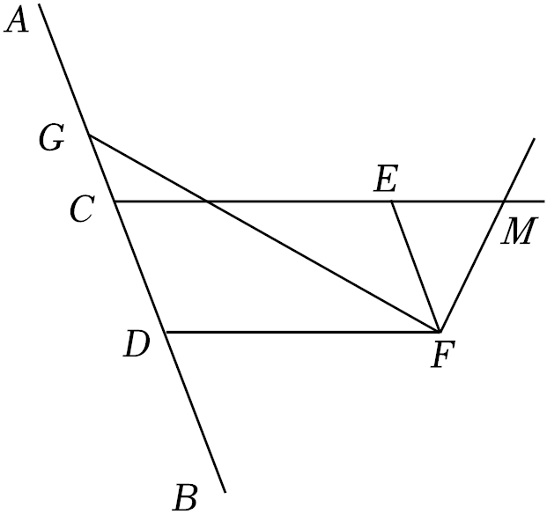

24．（10分）甲乙两商场以同样的价格出售同样的商品，并且又各自推出不同的优惠方案，在甲商场累计购物超过80元后，超出80元部分按80%收费；在乙商场累计购物超过60元后，超出60元部分按85%收费，顾客到哪家商场购物花费少？

25．（10分）某学校计划组织七年级500名师生去博物馆参观，出行采取租用大、小两种型号的客车作为交通工具．已知1辆大型客车一次可以乘载的人数是1辆小型客车的1.6倍，5辆大型客车和3辆小型客车一次可以乘载的总人数为275人．

（1）满员时，1辆大型客车和1辆小型客车一次可分别乘载多少人？

（2）若学校计划一次可送完所有的师生，且恰好每辆车都坐满，已知每辆大型客车和小型客车的租金分别需要300元和180元，则共有几种方案，哪种方案使用的租金最少？

（3）在（2）的基础上，学校计划给乘坐大型客车的师生统一订购粉色的帽子，给乘坐小型客车的师生统一订购紫色的帽子，已知粉色的帽子每顶9元，紫色的帽子每顶11元，则订购帽子需要花费多少钱？

26．（12分）几何模型在解题中有着重要作用，例如美味的“猪蹄模型”．

（1）导入：如图①，已知*AB*∥*CD*∥*EF*，如果∠*A*＝26°，∠*C*＝34°，那么∠*AEC*＝　 　°；

（2）发现：如图②，已知*AB*∥*CD*，请判断∠*AEC*与∠*A*，∠*C*之间的数量关系，并说明理由；

（3）运用：（*i*）如图③，已知*AB*∥*CD*，∠*AEC*＝88°，点*M*、*N*分别在*AB*、*CD*上，*MN*∥*AE*，如果∠*C*＝28°，那么∠*MND*＝　 　°；

（*ii*）如图④，已知*AB*∥*CD*，点*M*、*N*分别在*AB*、*CD*上，*ME*、*NE*分别平分∠*AMF*和∠*CNF*．如果∠*E*＝116°，那么∠*F*＝　 　°；

（*iii*）如图⑤，已知*AB*∥*CD*，点*M*、*N*分别在*AB*、*CD*上，*MF*、*NG*分别平分∠*BME*和∠*CNE*，且*EG*∥*MF*．如果∠*MEN*＝α，那么∠*EGN*＝　 　．（用含α的代数式表示）

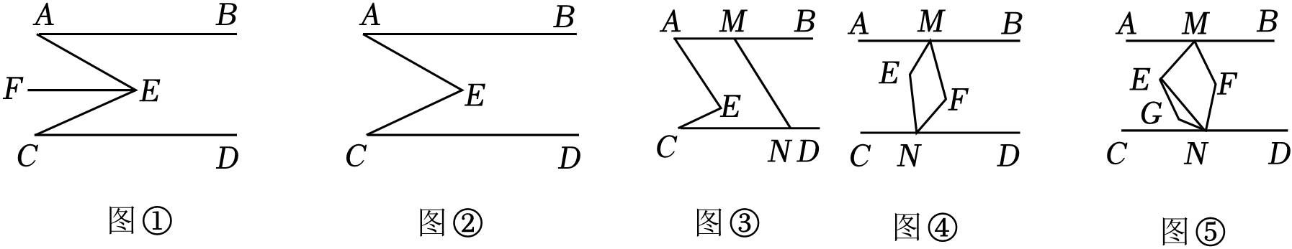

**参考答案**

**一、选择题（本大题共16个小题.1～10小题每题3分，11～16小题每题2分，共42分.在每小题给出的四个选项中，只有一项是符合题目要求的）**

|  |  |  |  |  |  |  |  |  |  |  |  |  |  |  |  |  |
| --- | --- | --- | --- | --- | --- | --- | --- | --- | --- | --- | --- | --- | --- | --- | --- | --- |
| 题号 | 1 | 2 | 3 | 4 | 5 | 6 | 7 | 8 | 9 | 10 | 11 | 12 | 13 | 14 | 15 | 16 |
| 答案 | C | B | C | B | C | B | C | A | C | B | C | D | D | B | C | B |

**二、填空题（本大题共3个小题，17、18小题每空2分，19题每空1分，共9分）**

|  |  |  |  |
| --- | --- | --- | --- |
| 题号 | 17 | 18 | 19 |
| 答案 | 5 | 55° 125° | （1）30°   1. ①90°   ②75° |

**三、解答题（本大题共7个小题，共69分。解答应写出文字说明、证明过程或演算步骤）**

20．解：（1）原式＝4﹣3+（﹣7）＝1﹣7＝﹣6.

（2）原式＝3﹣6+2 $+\sqrt{3}−\sqrt{2}=\sqrt{3}−\sqrt{2}−$ 1．

21．解：（1） $\left\{\begin{matrix}x+2y=3 & ① \\ 3x−2y=5 & ②\end{matrix}\right.$，

①+②，得4*x*＝8，解得：*x*＝2.

把*x*＝2代入①，得2+2*y*＝3，解得：*y $=\frac{1}{2}$*.

所以方程组的解是 $\left\{\begin{matrix}x=2 \\ y=\frac{1}{2}\end{matrix}\right.$.

（2）解不等式组 $\left\{\begin{matrix}5x+2＞3(x−1) \\ \frac{1}{2}x−1≤7−\frac{3}{2}x\end{matrix}\right.$ 得： $−\frac{5}{2}＜$*x*≤4，

所以不等式组的整数解是﹣2，﹣1，0，1，2，3，4，

即当*x*取整数﹣2，﹣1，0，1，2，3，4时，不等式5*x*+2＞3（*x*﹣1）与 $\frac{1}{2}x−1≤7−\frac{3}{2}x$ 都成立．

22．解：（1）∵1÷2%＝50，

∴*a*＝50×36%＝18，

*b*＝12÷50×100%＝24%.

故答案为：50，18，24%.

（2）补全频数分布直方图如下：

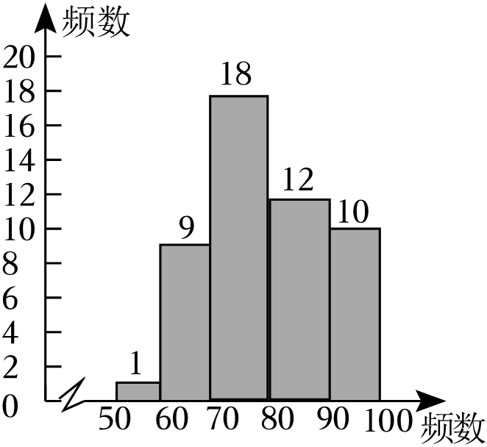

（3）∵样本中89分及以上的有：1+12+10＝23（名），

∴2000 $×\frac{23}{50}=$ 920（名）.

答：估计本次测试七年级有920名同学的成绩是优秀．

23．解：（1）∵∠*ACE*+∠*BDF*＝180°，∠*ACE*+∠*BCE*＝180°（邻补角的定义），

∴∠*BDF*＝∠*BCE*（补角的性质），

∴*CE*∥*DF*（同位角相等，两直线平行）．

（2）∵*CE*∥*DF*，∴∠*CMF*+∠*DFM*＝180°.

∵∠*CMF*＝55°，∴∠*DFM*＝125°.

∵*FM*⊥*FG*，∴∠*GFM*＝90°，

∴∠*DFG*＝∠*DFM*﹣∠*GFM*＝35°.

∵*FG*是∠*DFE*的平分线，

∴∠*DFE*＝2∠*DFG*＝70°.

∵*EF*∥*AB*，∴∠*CDF*+∠*DFE*＝180°，

∴∠*CDF*＝110°．

24．解：（1）当累计购物不超过60元时，

在甲、乙两商场购物都不享受优惠且两商场以同样价格出售同样的商品，

因此到两商场购物花费一样．

（2）当累计购物超过60元而不超过80元时，

享受乙商场的购物优惠不享受甲商场的购物优惠，

因此到乙商场购物花费少．

（3）当累计购物超过80元时，设累计购物*x*（*x*＞80）元．

①若到甲商场购物花费少，则60+0.85（*x*﹣60）＞80+0.8（*x*﹣80），解得*x*＞140．

∴累计购物超过140元时，到甲商场购物花费少．

②若到乙商场购物花费少，则60+0.85（*x*﹣60）＜80+0.8（*x*﹣80），解得*x*＜140．

∴累计购物超过80元而不到140元时，到乙商场购物花费少．

③若60+0.85（*x*﹣60）＝80+0.8（*x*﹣80），解得*x*＝140．

∴累计购物为140元时，到甲、乙两商场购物花费一样．

综上所述：

当累计购物不超过60元或购物为140元时，到甲、乙两商场购物花费一样；

当累计购物超过60元而不到140元时，到乙商场购物花费少；

累计购物超过140元时，到甲商场购物花费少．

25．解：（1）设1辆大型客车一次可乘载*x*人，1辆小型客车一次可乘载*y*人，

根据题意，得 $\left\{\begin{matrix}x=1.6y \\ 5x+3y=275\end{matrix}\right.$，解得 $\left\{\begin{matrix}x=40 \\ y=25\end{matrix}\right.$.

答：满员时，1辆大型客车一次可乘载40人，1辆小型客车一次可乘载25人.

（2）设租用*m*辆大型客车，*n*辆小型客车，根据题意得40*m*+25*n*＝500，

整理得*n*＝20 $−\frac{8}{5}$*m*.

∵ *m*，*n*为非负整数，∴ $\left\{\begin{matrix}m=5 \\ n=12\end{matrix}\right.$ 或 $\left\{\begin{matrix}m=10 \\ n=4\end{matrix}\right.$，

∴租车方案共有2种：

方案一：租用大型客车5辆，小型客车12辆，租金为5×300+12×180＝3660（元）；

方案二：租用大型客车10辆，小型客车4辆，租金为10×300+4×180＝3720（元）.

∵3660＜3720，

∴方案一使用的租金最少.

（3）由（2）可知，学校计划租用大型客车5辆，小型客车12辆

乘坐大型客车的师生共有5×40＝200（人），

乘坐小型客车的师生共有25×12＝300（人）．

∴订购帽子共需要花费200×9+300×11＝5100（元）.

答：订购帽子需要花费5100 元．

26．解：（1）∵*AB*∥*CD*∥*EF*，

∴∠*A*＝∠*AEF*，∠*C*＝∠*CEF*．

∴∠*AEC*＝∠*AEF*+∠*CEF*＝∠*A*+∠*C*＝26°+34°＝60°．

故答案为：60．

（2）∠*AEC*＝∠*A*+∠*C*.

理由：过点*E*作*EF*∥*AB*．

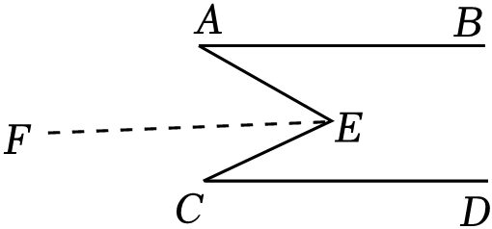

∵*AB*∥*CD*，∴*AB*∥*CD*∥*EF*

∴∠*A*＝∠*AEF*，∠*C*＝∠*CEF*．

∴∠*AEC*＝∠*AEF*+∠*CEF*＝∠*A*+∠*C*．

（3）（i）∵*AB*∥*CD*，由（2）的结论可得∠*AEC*＝∠*A*+∠*C*．

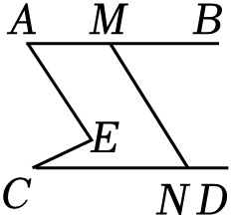

∵∠*AEC*＝88°，∠*C*＝28°，∴∠*A*＝60°．

∵*MN*∥*AE*，∴∠*BMN*＝∠*A*＝60°．

∵*AB*∥*CD*，∴∠*MND*＝∠*BMN*＝60°．

故答案为：60．

（ii）∵*AB*∥*CD*，

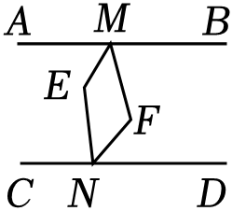

由（2）的结论可得∠*E*＝∠*AME*+∠*CNE*，∠*F*＝∠*BMF*+∠*FND*．

∵*ME*、*NE*分别平分∠*AMF*和∠*CNF*，

∴∠*AME $=\frac{1}{2}∠$ AMF*，∠*CNE $=\frac{1}{2}∠$ CNF*，

∴ $\frac{1}{2}∠$*AMF $+\frac{1}{2}∠$ CNF*＝∠*E*＝116°，

∴∠*AMF*+∠*CNF*＝232°．

∵∠*AMF*+∠*BMF*+∠*CNF*+∠*FND*＝360°，

∴∠*BMF*+∠*FND*＝128°．

∴∠*F*＝∠*BMF*+∠*FND*＝128°．

故答案为：128．

（iii）∵*MF*、*NG*分别平分∠*BME*和∠*CNE*，

∴∠*BMF*＝∠*FME $=\frac{1}{2}$*∠*BME*，∠*ENG*＝∠*CNG $=\frac{1}{2}$*∠*CNE*．

∵*AB*∥*CD*，由（1）知∠*MEN*＝∠*AME*+∠*ENC*＝α．

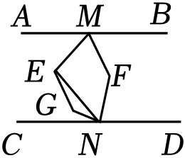

∵∠*AME*＝180°﹣∠*BME*＝180°﹣2∠*EMF*，

∴180°﹣2∠*EMF*+2∠*ENG*＝α，即∠*ENG $=\frac{1}{2}$*α+∠*EMF*﹣90°．

∵*EG*∥*MF*，∴∠*GEM*+∠*EMN*＝180°．

∵∠*GEM*＝∠*MEN*+∠*GEN*＝α+∠*GEN*，

∴即α+∠*GEN*+∠*EMN*＝180°．

∴∠*GEN*＝180°﹣α﹣∠*EMN*．

∵∠*EGN*+∠*GEN*+∠*GNE*＝180°，

∴∠*EGN*＝180°﹣∠*GEN*﹣∠*GNE*

＝180°﹣（180°﹣α﹣∠*EMN*）﹣（$\frac{1}{2}$ α+∠*EMF*﹣90°）

＝180°﹣180°+α+∠*EMN $−\frac{1}{2}$*α﹣∠*EMF*+90°

＝90° $+\frac{1}{2}α$．

故答案为：90° $+\frac{1}{2}$ α．